Занятие «Ознакомление детей с татарским национальным костюмом».
"Балаларны татар милли киемнәре белән таныштыру.
В старшей смешанной группе прошло занятие, приуроченное к году родных языков : «Ознакомление детей с татарским национальным костюмом» с целью расширять представления детей о культуре ,традициях, людей живущих в Татарстане. Сания Минахметовна в национальном костюме поприветствовала детей Она предложила рассмотреть свой национальный костюм, элементы узоров. Дети вместе с воспитателем рассматривали иллюстрации с элементами татарского костюма, играли с куклами в национальных костюмах. Дети с большим интересом слушали рассказ воспитателя и получали новые знания. В ходе просмотра презентации дети узнали новые слова (рубаха, , штаны, ичиги, тюбетейка, распашной халат, шаровары ,жакет , нижний нагрудник). Дети с удовольствием поиграли в подвижные национальные игры, украшали узором сапожок, фартук, калфак. Побывали на выставке костюмов.
Өлкән Катнаш төркемдә «балаларны татар милли киемнәре белән таныштыру» исемле туган телләр елына багышланган дәрес узды. Сания Минәхмәтовна милли костюмда балаларны сәламләде, үзенең милли киемен, бизәкләр элементларын карарга тәкъдим итте. Балалар тәрбияче белән бергә татар костюмы элементлары белән иллюстрацияләр карадылар, милли киемнәрдә курчаклар белән уйнадылар. Балалар зур кызыксыну белән тәрбияченең сөйләвен тыңладылар һәм яңа белемнәр алдылар. Презентацияне карау барышында балалар яңа сүзләрне белделәр (күлмәк), штаннар, читекләр, түбәтәй, халат ,шарлар , жакет, Түбән күкрәк билгесе). Балалар рәхәтләнеп милли уеннар уйнадылар, итек, фартук, калфак бизәкләре белән бизәделәр. Костюмнар күргәзмәсендә булдык.
Презентация «Национальный костюм» Милли костюм " презентациясе»
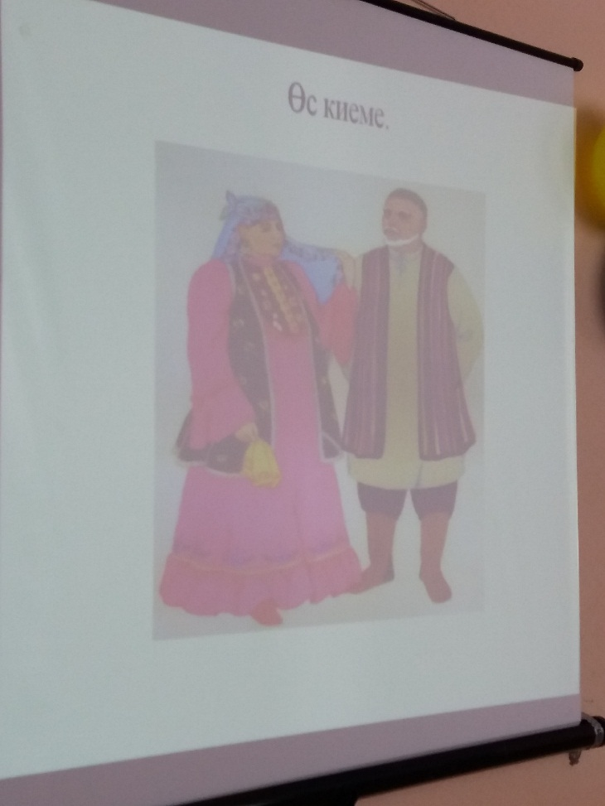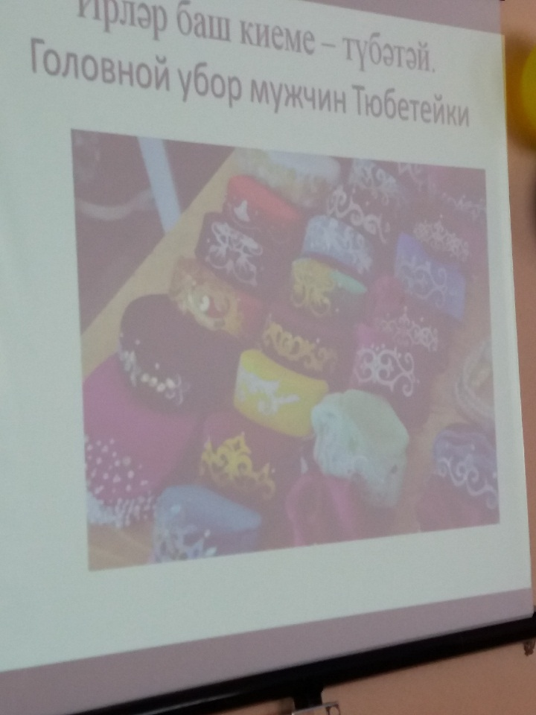

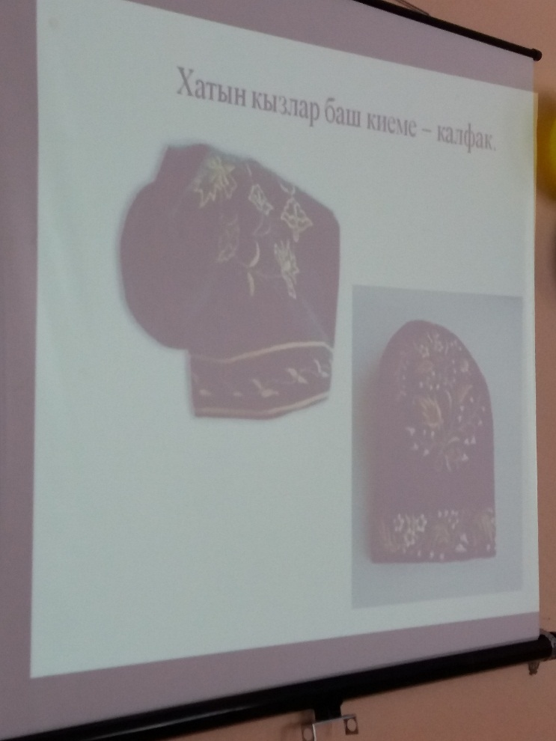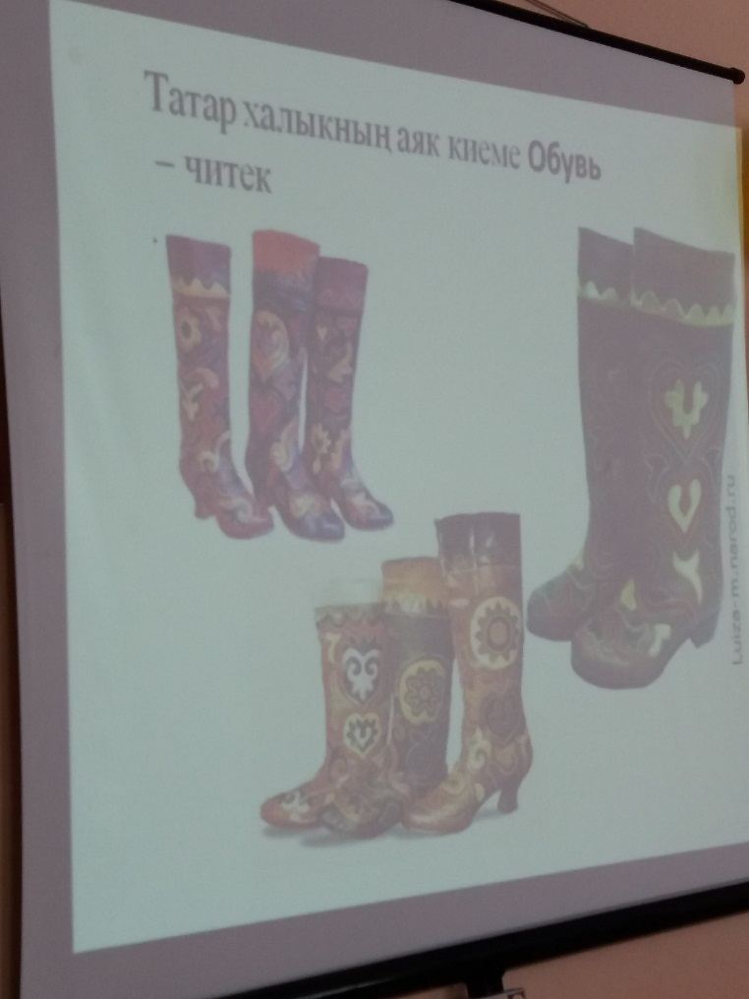
Выставка национальной одежды. Милли кием күргәзмәсе
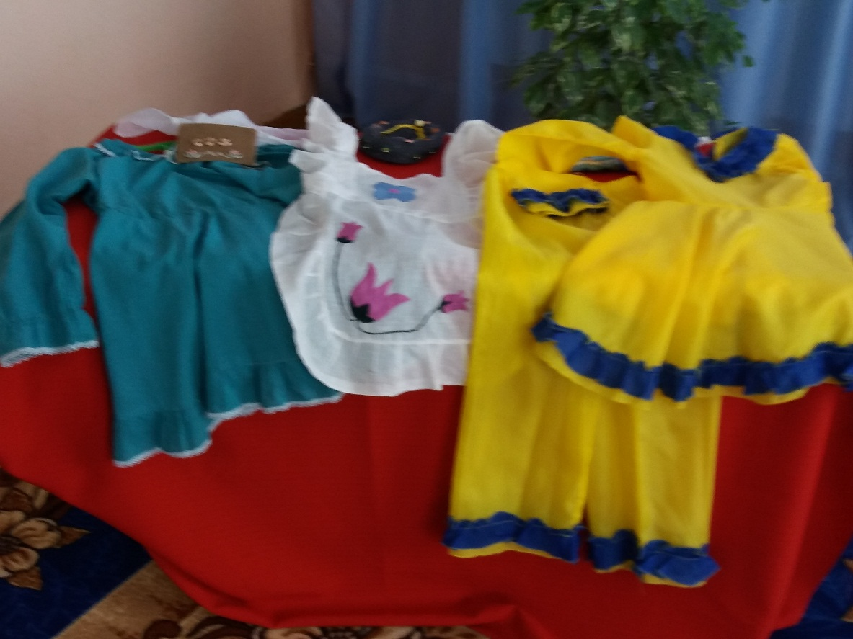

Выставка национальных кукол. Милли курчаклар күргәзмәсе.
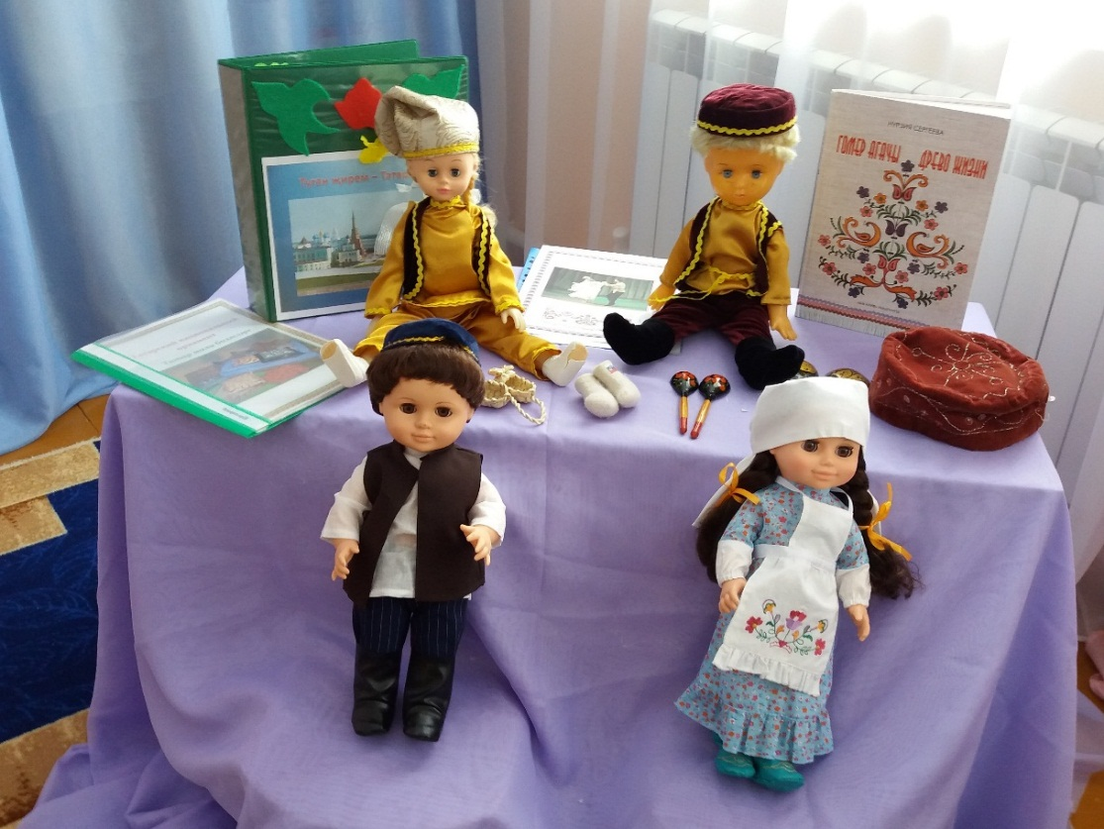

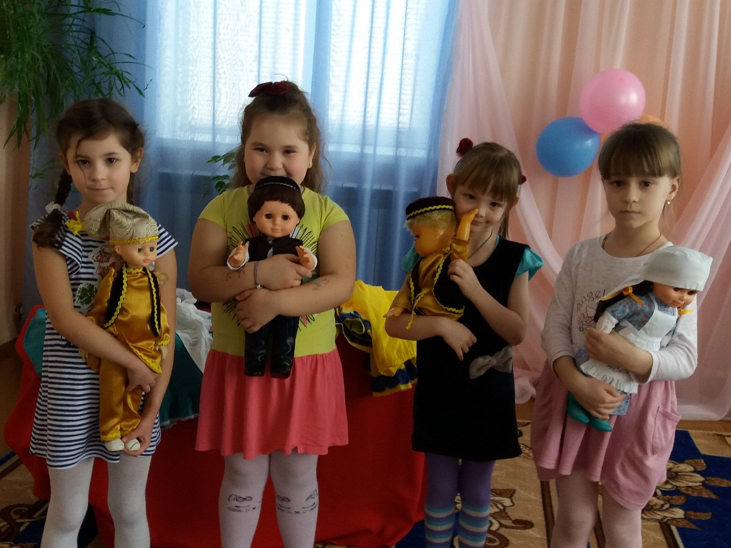
Игра «Я говорю, а ты найди» Мин әйтәм, ә син таба аласың»
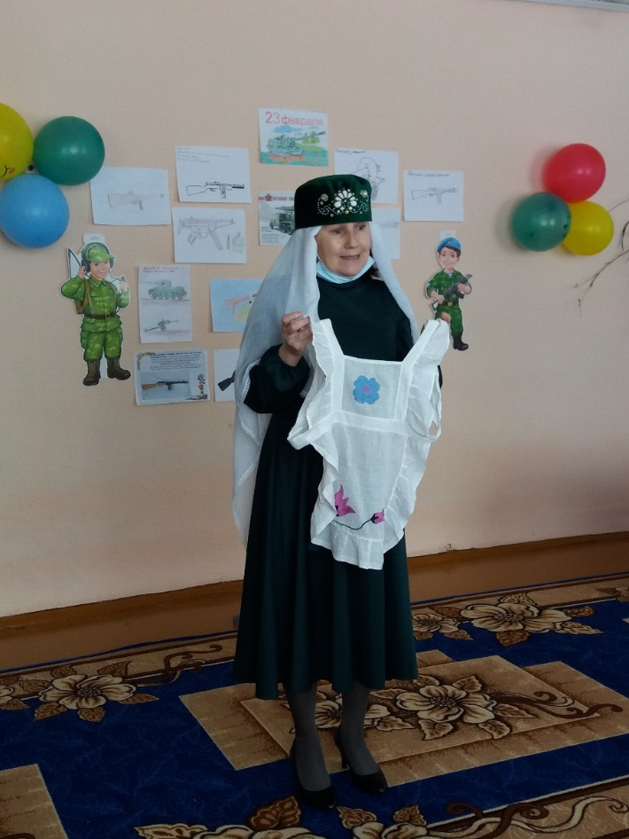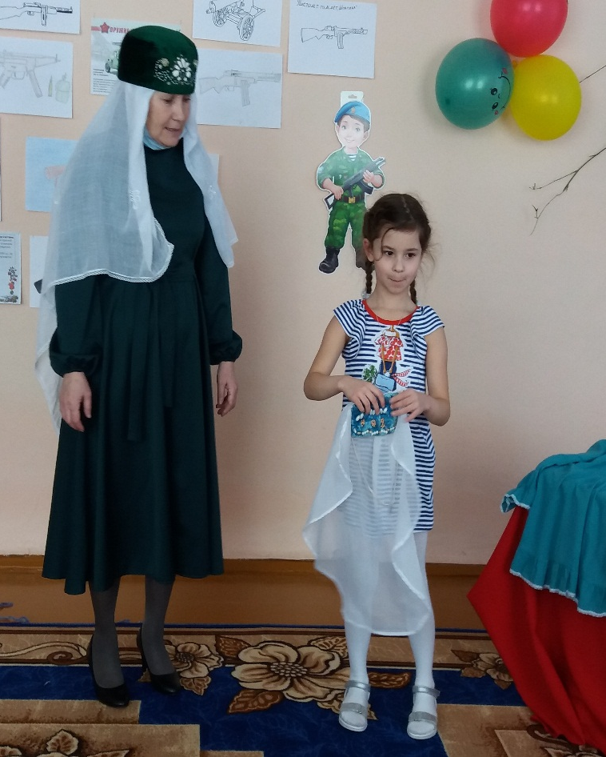

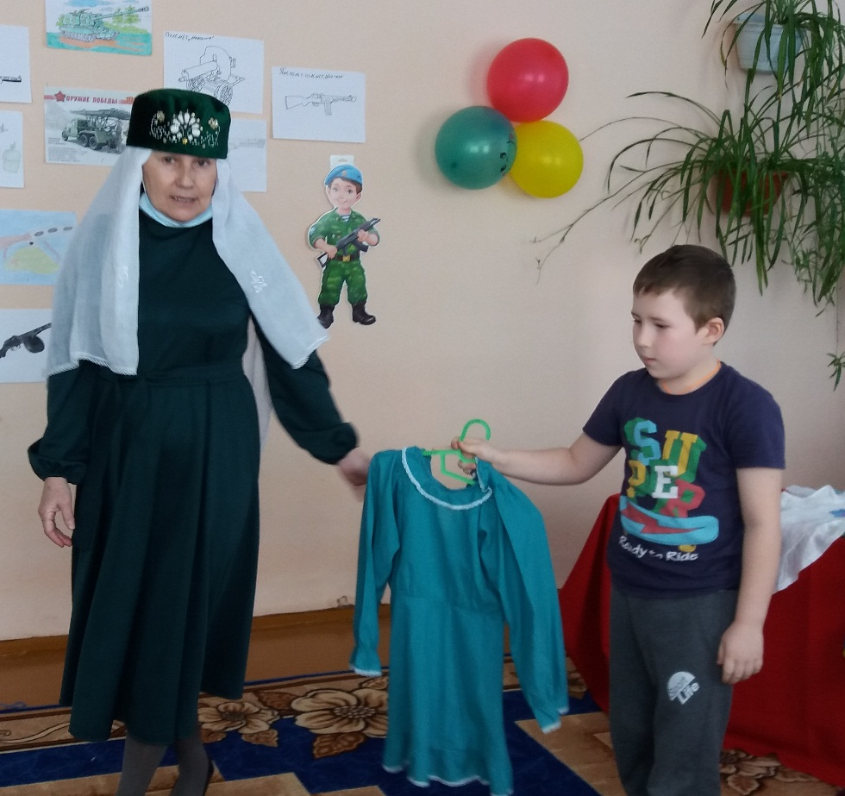

Игра «Мәликә»

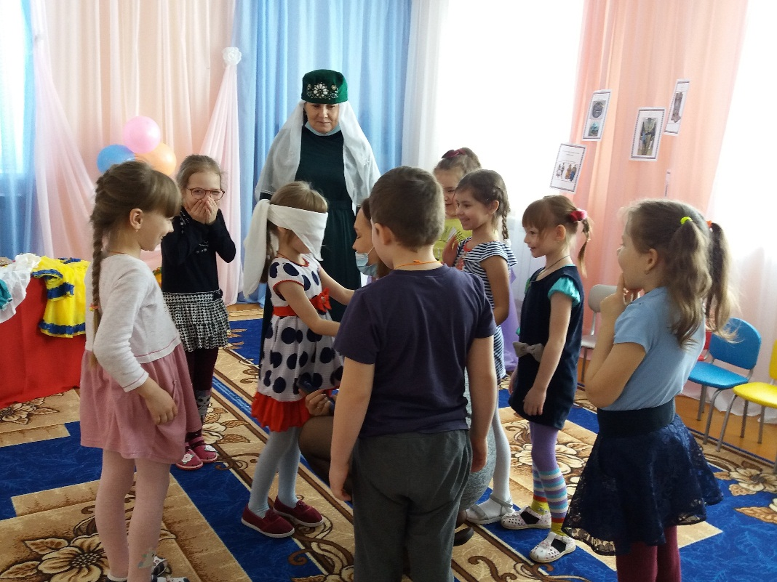

Игра «Чума үрдәк чума каз»

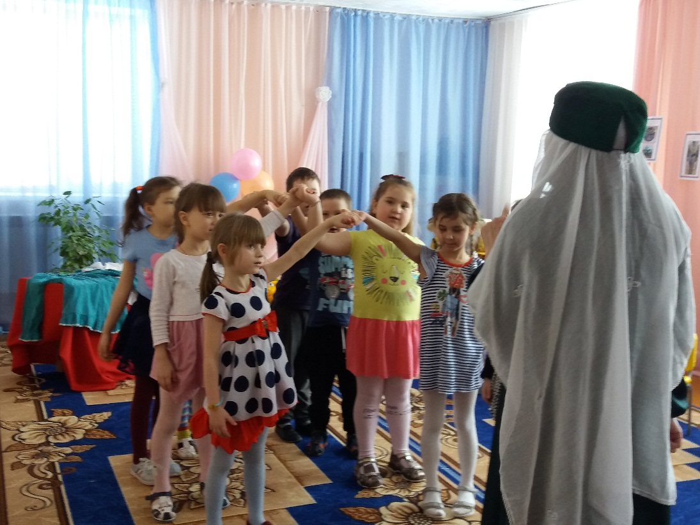

Игра «Собери узор» Бизәк җый " уены»
